RESULTADOS PROPORCIONADOS PELA APLICAÇÃO DE PRÁTICAS SUSTENTÁVEIS EM UMA RESIDÊNCIA

Helaine Cabral de Melo Lima,
Discente do Curso de Engenharia Civil – FACIGA/AESGA – E-mail: helaine.14210521@aesga.edu.br
Virginia Spinassé de Melo
Professor dos Cursos da FACIGA/AESGA – E-mail: virginiaspinasse@aesga.edu.br

CONSIDERAÇÕES INICIAIS

Pode-se dizer que a construção civil é a atividade humana que mais tem impactado o Meio Ambiente nos últimos milênios. Constata-se isso quando se observa como as cidades tomaram os espaços naturais para que fosse possível desenvolver nossas estruturas. As construções mais primitivas utilizavam conceitos forçadamente sustentáveis. Nos dias atuais, algumas tecnologias construtivas evoluíram bastante, sendo batizadas de tecnologias ambientais.
Diante desse contexto, buscou-se desenvolver essa pesquisa com o propósito de responder ao seguinte problema de pesquisa: Como as práticas de gestão podem colaborar com a sustentabilidade na construção civil?
Nesse sentido, o objetivo geral do trabalho é discutir o conceito de sustentabilidade e sua aplicação no setor da construção civil, afim de verificar o seu uso em relação à gestão. Para se chegar a este objetivo, serão trabalhados especificamente os objetivos: contextualizar a questão da sustentabilidade na construção civil; avaliar as medidas adotadas para reduzir os impactos ambientais; identificar boas práticas de sustentabilidades na construção civil.

METODOLOGIA
A metodologia, em um nível aplicado, examina, descreve e avalia métodos e técnicas de pesquisa que possibilitam a coleta e o processamento de informações, visando ao encaminhamento e à resolução de problemas e/ou questões de investigação (PRODANOV, FREITAS, 2013)
Para aprimorar a pesquisa, foi feito uso do estudo de caso, que, segundo Gil (2017), consiste no estudo profundo e detalhado de uma situação, possibilitando o entendimento real e amplo do caso, além de interligar a situação ao contexto da pesquisa. O estudo foi realizado através da análise do projeto de uma residência unifamiliar com determinações diferentes, uma que tem o projeto construtivo realizado de modo convencional e o outro que realizou o levantamento das práticas sustentáveis para ser executado sobre a residência.

RESULTADOS E DISCUSSÕES

A análise do presente projeto de pesquisa é uma residência unifamiliar com práticas construtivos diferentes, uma que tem o projeto construtivo realizado de modo convencional e o outro o levantamento das aplicações sustentáveis para ser

executado sobre a residência. A residência possui uma área construída de 46,30 m², o projeto possui um padrão popular, portanto os itens determinados para os projetos foram levantados com base nesta determinação, sendo um orçamento de soluções sustentáveis de custo baixo.

3.1 Soluções adotadas

Para executar o objetivo proposto em comparação com o método convencional, as soluções sustentáveis determinaram diversos itens mediante a possibilidade do projeto que pudesse atender a residência e fossem aplicadas. Sendo assim, a seguir são apresentados com detalhes os itens das soluções convencionais e sustentáveis, utilizadas para comparação:

Método Convencional

  - Cobertura: Telhado cerâmico, conforto térmico e versatilidade de formas e cores;
  - Instalações Elétricas: Energia hidrelétrica, gerada a partir do potencial hidráulico de um rio;
  - Instalações Hidráulicas: Equipamentos sanitários e louças convencionais, de alto consumo devido as perdas;
  - Pisos: Piso de concreto, utiliza quantidades altas de cimento;
  - Pintura: Tinta a óleo, contêm composto orgânico volátil (COV), sendo prejudicial e considerada um poluente do ar;
  - Estrutura: Bloco de concreto, maior emissão de CO2 na atmosfera.

Método Sustentável

  - Cobertura: Telhado verde, serve como isolante térmico e acústico;
  - Instalações Elétricas: Energia fotovoltaica, gerada a partir da radiação solar, lâmpada de alta eficiência energética;
  - Instalações Hidráulicas: Equipamentos sanitários de baixo consumo, cisterna para armazenamento e aproveitamento de água da chuva;
  - Piso: Piso intertravado, sendo pisos que não precisam de argamassa e são fabricados a partir de resíduos da construção;
  - Pintura: Tinta mineral natural, são tintas feitas à base de terra e emulsão aquosa, isenta de compostos químicos e agressivos;
  - Estrutura: Optou-se pelo bloco cerâmico estrutural, ao invés do de concreto, possui menor emissão de CO2 na sua fabricação e oferece conforto acústico e térmico.

Resultados das Soluções Sustentáveis

TELHADO VERDE - É isolante térmico e acústico, tem a capacidade de absorver 90% do calor sobre a edificação, melhoria na qualidade do oxigênio no ar da edificação pela fotossíntese da vegetação da cobertura
ENERGIA FOTOVOLTAICA - Energia limpa, é inesgotável, baixa manutenção, alta qualidade, sem ruídos, fácil dimensionamento, pode gerar economia de 50% a 95% nas contas de luz
EQUIPAMENTOS SANITÁRIOS DE BAIXO CONSUMO - Utilizar caixas acopladas com duplo acionamento nas bacias sanitárias e torneiras com regulagem de consumo, ajuda na economia da água utilizada.
CISTERNA - Este componente é responsável por armazenar água da chuva e possui a capacidade de 240 L, podendo ser de auxilio muito grande em atividades externas.
PISO INTERTRAVADO - O piso intertravado é constituído de resíduos sólidos o que é benéfico para a construção civil, utilizado para a área externa, é poroso e não realiza a concentração de água e sim o seu escoamento para os leitos subterrâneos.

TINTA MINERAL NATURAL - Evita contaminação da atmosfera não realizando a propagação dos compostos químicos voláteis que são altamente cancerígenos, é resistente a umidade, possui alta durabilidade, não agride ao meio ambiente, pode ser utilizada em alvenaria, madeira, gesso, texturas e outros elementos construtivos.

BLOCO ESTRUTURAL CERÂMICO - Possui boa qualidade, sua produção emite menos gás carbônico em comparação com o de concreto, possui baixo custo, é uma alternativa interessante quando comparado com o Bloco de concreto.
Figura 1 -custo médio construção civil
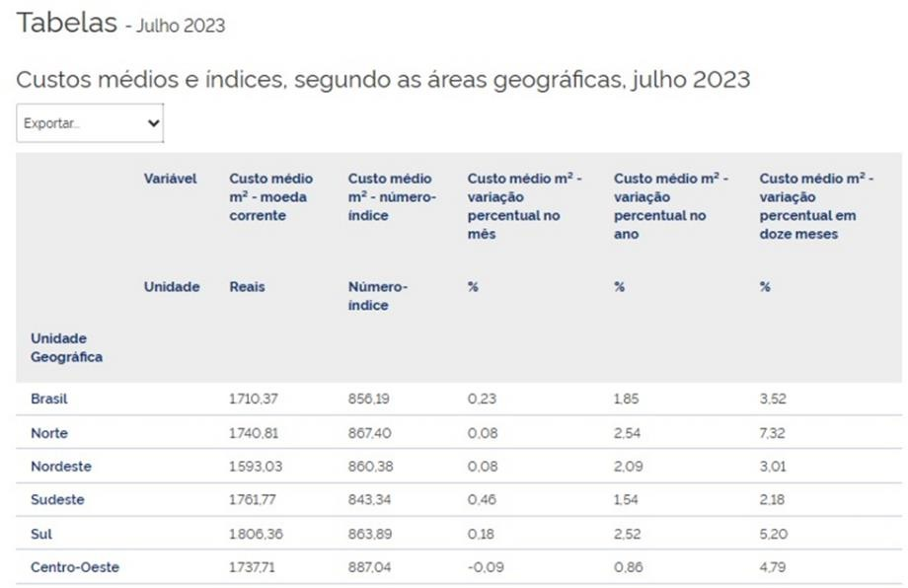

Fonte: Sistema Nacional de Pesquisa de Custos e Índices da Construção Civil | IBGE

De acordo com o artigo do Sebrae Construção Civil, um projeto de construção sustentável terá seu custo de construção acrescido de 1 a 7%, porém seu valor de mercado é valorizado em cerca de 10% para venda. Então uma construção de 46,30m² terá um custo de material de 73.757,28 reais, já a construção sustentável acrescentando 7% a mais vai fica 78.920,29 reais, portanto uma construção sustentável é mais cara a princípio, porem com a passar dos anos ela é mais viável pela economia com água e energia sem falar no conforto térmico e acústico.

CONSIDERAÇÕES FINAIS

Com base no estudo realizado foi possível constatar, os impactos que a indústria da construção civil realiza de forma direta e indireta no meio ambiente, introduzindo o enfoque com a prática usual do setor de consumir os recursos naturais na produção de agregados, contrastando a prática comum na área da construção que é a realização das perdas e do desperdício onde é possível ilustrar a divisão dos materiais adquiridos pela construção civil, todos esses fatores e aspectos apresentados são determinantes na poluição e impactos no meio ambiente pelo setor construtivo. Conclui-se que a influência do desenvolvimento sustentável nos aspectos que tange a realização de uma edificação, desde as fases de planejamento, projeto e execução de uma edificação, irão beneficiar o meio ambiente.
É possível definir que a apresentação das ações e medidas que podem ser adotadas para a prática do desenvolvimento sustentável na construção civil, neste momento é necessário introduzir todos os setores e realizações em que a sustentabilidade pode se apresentar, influenciando, nos materiais da construção, na utilização da energia elétrica, na importância do controle dos recursos hídricos, e etc. a forma mais importante de se realizar uma construção sustentável é determinando medidas e fatores que possam estipular os conceitos definidos ecologicamente viáveis para a construção civil. As práticas levantadas, abordaram o conforto térmico com uso da cobertura com o telhado verde, a energia elétrica renovável por meio das placas fotovoltaicas, do uso da água da cisterna através do armazenamento da água da chuva, dos pisos provenientes dos resíduos da construção civil e de outros componentes que implementaram a sustentabilidade na edificação e com os elementos construtivos determinados foi realizado o levantamento dos custos e definido a sua viabilidade.
Sendo assim, a sustentabilidade na construção civil, é um aspecto determinante para o futuro do meio ambiente e dos recursos naturais do planeta, a sua prática é essencial, e as vantagens agregadas a sua realização só tendem a melhorar o setor que tanto impacta o meio ecológico atual.
Palavras-chave: Sustentabilidade. Residências. Construção Civil.

REFERÊNCIAS

ABRECON. Associação Brasileira para Reciclagem de Resíduos da Construção Civil e Demolição, São Paulo, SP, 2013. Disponível em: www.abrecon.org.br Acesso em: 15/08/2023

ASSOCIAÇÃO BRASILEIRA DE NORMAS TÉCNICAS (ABNT). NBR 6028/2003:
Informação e documentação – Resumo – Apresentação. Rio de Janeiro: ABNT, 2003.

ASSOCIAÇÃO BRASILEIRA DE NORMAS TÉCNICAS. NBR 15113: resíduos
sólidos da construção civil e resíduos inertes: aterros: diretrizes para projeto, implantação e operação. Rio de Janeiro, 2004.

AUTARQUIA DO ENSINO SIPERIOR DE GARANHUNS (AESGA).
Normativas AESGA de Produção de Trabalhos Acadêmicos, Garanhuns; 2021. Disponível em: https://www.aesga.edu.br/files/9d5798b1569f5b75c174d70b0b64aa50.pdf. Acesso em: 17 ago. 2023

BRASIL. Constituição da República Federativa do Brasil de 1988. Organizado por Cláudio Brandão de Oliveira. Rio de Janeiro: Roma Victor, 2002.

GIL. Antônio Carlos. Como elaborar projetos de pesquisa. 6. ed., São Paulo: Atlas, 2017

IBGE. Sistema Nacional de Pesquisa de Custos e Índices da Construção Civil. Disponível em: www.ibge.gov.br/estatisticas/economicas/precos-e-custos/9270- sistema-nacional-de-pesquisa-de-custos-e-indices-da-construcao- civil.html?t=resultados. Acesso em: 15/08/2023
PRODANOV, Cleber Cristiano; FREITAS, Ernani Cesar de. Metodologia do trabalho científico: métodos e técnicas da pesquisa e do trabalho acadêmico.
2. ed. Novo Hamburgo: Feevale, 2013.

